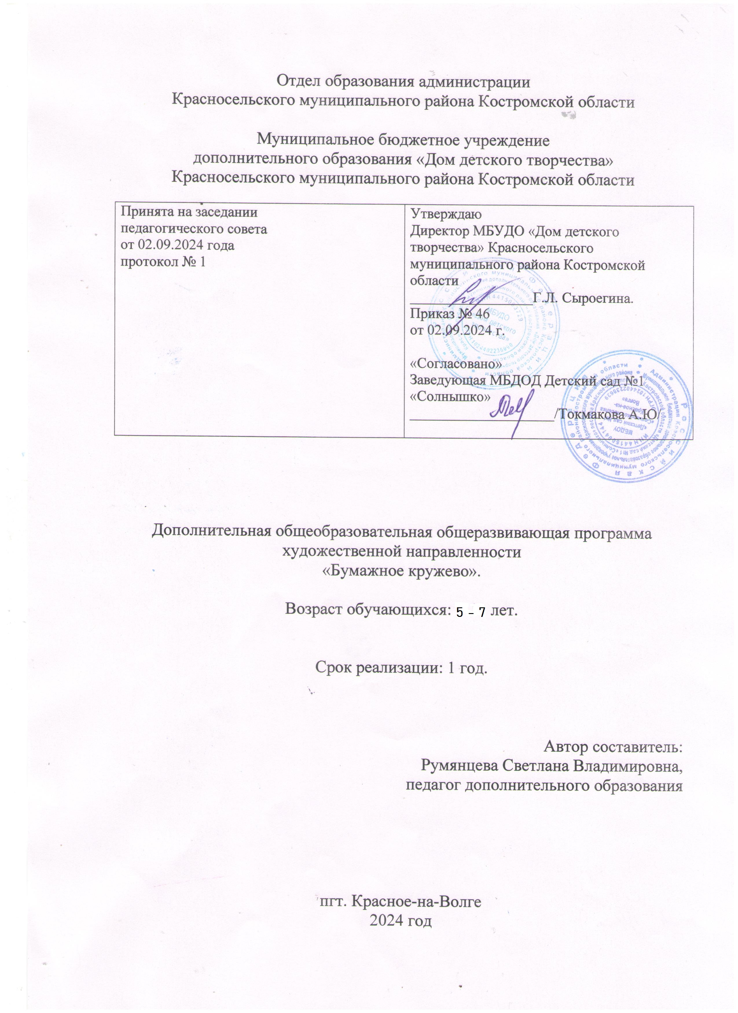

**Содержание**

1. Пояснительная записка**-----------------------------------------------------------**3 стр.

1.1. Направленность дополнительной образовательной общеразвивающей программы **-----------------------------------------------------------------------------**3стр. 1.2. Новизна, актуальность, педагогическая целесообразность **-------------** 4стр.

1.3. Цель, задачи и принципы построения дополнительной образовательной программы **-----------------------------------------------------------------------------** 6 стр. 1.4. Отличительные особенности дополнительной образовательной

программы **-----------------------------------------------------------------------------** 7 стр.

1.5. Возраст учащихся **---------------------------------------------------------------** 8 стр.

1.6. Сроки реализации дополнительной образовательной программы **----**8 стр.

1.7. Формы и режим занятий **------------------------------------------------------** 8 стр.

1.8. Ожидаемые результаты и способы их проверки**------------------------** 10 стр.

1.9. Формы подведения итогов реализации дополнительной образовательной

программы **----------------------------------------------------------------------------**10 стр.

2. Содержание программы **--------------------------------------------------------**10 стр.

2.1. Учебный план **-------------------------------------------------------------------**10 стр.

2.2. Учебно-тематический план **--------------------------------------------------**11 стр.

2.3. Содержание программы **-----------------------------------------------------**16 стр.

3. Планируемые результаты, формы аттестации, оценочные материалы **-**25 стр.

4. Методическое обеспечение образовательного процесса **----------------** 29 стр.

1. Используемая литература **-----------------------------------------------------** 39 стр.
2. Приложения **----------------------------------------------------------------------** 41 стр.

**I. Пояснительная записка**

**1.1. Направленность дополнительной образовательной общеразвивающей программы.**

Дополнительная общеобразовательная общеразвивающая программа «Бумажное кружево» относится к программам художественной направленности.

Создана на основе современных требований государственной политики в области дополнительного образования.

Программа рассчитана на межсетевое взаимодействие с детскими садами поселка. Занятия проводятся на базе МБДОУ Детский сад №1 «Солнышко»

Красносельского муниципального района Костромской области.

Программа опирается на следующие документы:

**Нормативные документы**

- Федеральный закон от 29.12.2012 N 273-ФЗ "Об образовании в Российской Федерации";

- Стратегия развития воспитания в Российской Федерации на период до 2025 года, утвержденная распоряжением Правительства РФ от 29 мая 2015 г. № 996-р;

- «Концепция развития дополнительного образования детей до 2030 года». Распоряжение Правительства РФ от 31.03.2022 N 678-р;

- Постановление Главного государственного санитарного врача РФ №28 от

28.09.2020 г. СП 2.4.3648-20 «Санитарно-эпидемиологические требования к

организациям воспитания и обучения, отдыха и оздоровления детей и молодёжи»;

- Паспорт национального проекта "Образование" (утв. президиумом Совета при Президенте РФ по стратегическому развитию и национальным проектам, протокол от 24.12.2018 N 16) –4.2. ФП «Успех каждого ребенка»;

- Приказ Минпросвещения России от 27.07.2022 № 629 "Об утверждении Порядка организации и осуществления образовательной деятельности по дополнительным общеобразовательным программам»;

- Приказ Министерства просвещения Российской Федерации от 13.03.2019 № 114 «Об утверждении показателей, характеризующих общие критерии оценки качества условий осуществления образовательной деятельности организациями, осуществляющими образовательную деятельность по основным общеобразовательным программам, по основным программам профессионального обучения, дополнительным общеобразовательным программам»;

- Приказ Департамента образования и науки Костромской области от 10.09.2021г.№1410 «Об утверждении Концепции развития системы воспитания в Костромской области на период до 2030 года»;

- Методические рекомендации по проектированию дополнительных

общеразвивающих программ. Письмо Минобрнауки России от 18.11.15 № 09-3242 ММ;

- Устав муниципального бюджетного образовательного учреждения дополнительного образования «Дом детского творчества Красносельского муниципального района Костромской обрасти»;

- **Порядок организации и осуществления образовательной деятельности по дополнительным общеразвивающим программам в** МБУДО «Дом детского творчества» Красносельского муниципального района Костромской обрасти.

**1.2. Новизна, актуальность, педагогическая целесообразность .**

**Новизна программы** заключается в использовании инновационной техники работы с бумагой, дополненной элементами свободного творчества. При реализации данной программы каждый обучающийся, стремясь к творчеству, проявляет скрытые возможности своего душевного состояния и раскрывает себя как одаренный художественными способностями человек.

**Актуальность программы.** Программа имеет художественную направленность, которая является важным направлением в развитии и воспитании. Являясь наиболее доступным для детей, прикладное творчество обладает необходимой эмоциональностью, привлекательностью, эффективностью. Данная программа предполагает развитие у детей художественного вкуса и творческих способностей.

Ручной труд – универсальное образовательное средство, способное уравновесить одностороннюю интеллектуальную деятельность.

Физиологи установили, что наши пальцы органически связаны с мозговыми и внутренними органами. Поэтому тренировка рук стимулирует саморегуляцию организма, повышает функциональную деятельность мозга и других органов. Давно известно о взаимосвязи развития рук и интеллекта. Даже простейшие ручные работы требуют постоянного внимания и заставляют думать ребёнка. Искусная работа руками ещё более способствует совершенствованию мозга. Изготовление поделки – это не только выполнение определённых движений. Это позволяет работать над развитием практического интеллекта: учит детей анализировать задание, планировать ход его выполнения.

Одной из главных задач обучения и воспитания детей на занятиях прикладным творчеством является обогащение мировосприятия, развитие творческой культуры ребенка, развитие творческого нестандартного подхода к реализации задания, воспитание трудолюбия, интереса к практической деятельности, радости созидания и открытия для себя что-то нового.

В настоящее время искусство работы с бумагой в детском творчестве не потеряло своей актуальности. Бумага остается инструментом творчества, который доступен каждому. Бумага — первый материал, из которого дети начинают мастерить, творить, создавать неповторимые изделия. С помощью бумаги можно украсить елку, сложить головоломку, смастерить забавную игрушку или коробочку для подарка и многое, многое другое, что интересует ребенка.

Бумажная филигрань - старинная техника обработки бумаги, распространенная и в наше время, получившая название «квиллинг». «Квиллинг» открывает детям путь к творчеству, развивает их фантазию и художественные возможности.

Конструкторская деятельность из бумаги учит концентрации внимания, так как заставляет сосредоточиться на процессе изготовления поделок, учит следовать устным инструкциям, а также стимулирует развитие памяти, пространственное воображение.

Тематика занятий строится с учетом интересов детей, возможности их самовыражения. В ходе усвоения детьми содержания данной программы учитывается темп развития специальных умений и навыков, уровень самостоятельности, умение работать в коллективе. В процессе работы по программе «Бумажное кружево», дети постоянно совмещают и объединяют в одно целое все компоненты бумажного образа: материал, изобразительное и цветовое решение, технологию изготовления, назначение.

**Педагогическая целесообразность** данной программы заключается в том, что обучающие расширяют представления об окружающей действительности через художественное творчество, обогащается внутренний мир ребенка, ребята с пользой проводят свободное время. Занятия квиллингом способствуют развитию у детей мелкой моторики пальцев рук, что облегчает подготовку руки к письму, развитию усидчивости, умения доводить начатое дело до конца, что важно для обучения в школе, а также дети ощущают чувство радости от результатов своей деятельности.

**1.3. Цель, задачи и принципы построения дополнительной образовательной программы.**

**Цель программы**: создание условий для всестороннего интеллектуального и эстетического развития детей в процессе овладения элементарными приемами техники «бумагокручение», как художественного способа конструирования из бумаги.

**Задачи программы:**

***Образовательные:***

- Знакомить детей с базовыми элементами техники «квиллинг» и основными их понятиями.

- Обучать созданию базовых форм и композиций из элементов, выполненных в технике «квиллинг».

- Формировать у детей умения следовать устным инструкциям воспитателя.

***Развивающие:***

- Развивать внимание, память, мышление, воображение, мелкую моторику рук и глазомер.

- Развивать художественный вкус, творческие способности и фантазии детей.

- Развивать усидчивость, умение доводить начатое дело до конца.

***Воспитательные:***

- Формировать культуру труда и совершенствовать трудовые навыки, аккуратность, умение бережно и экономно использовать материал, содержать в порядке рабочее место.

- Формировать умение дружно работать в коллективе.

- Способствовать формированию интереса к традициям народного декоративно-прикладного искусства, воспитывать любовь и уважение к родному краю, стране.

**1.4. Отличительные особенности дополнительной образовательной**

**программы.**

Данная программа основана на знакомстве с декоративно-прикладным творчеством, освоении техники «Квиллинг». Она предлагает развитие ребенка в самых различных направлениях: конструкторское мышление, художественно-эстетический вкус, образное и пространственное мышление. Все это необходимо современному человеку, чтобы осознать себя гармонично развитой личностью.

**1.5. Возраст обучающихся.**

Возраст обучающихся от 5 до 7 лет. Данная программа учитывает возрастные и психологические особенностей детей дошкольного возраста.

**1.6. Сроки реализации дополнительной образовательной программы.**

Срок освоения программы – 1 год, 72 часа.

Учебный год по освоению программы начинается в сентябре и заканчивается в мае месяце.

Набор детей в группу свободный, не предусматривающий каких-либо тестовых испытаний.

**1.7. Формы и режим занятий.**

*Режим занятий:*

В группе занимается 12 человек. Объем программы составляет 72 часа. Занятия проводятся два раза в неделю по 1 часу. Продолжительность занятия составляет 45 минут. Форма обучения – очная.

*Формы занятий:*

- традиционные и практические, комбинированные;

- игры, участие в конкурсах.

*Формы работы:*

- индивидуальная (каждый ребенок самостоятельно должен уметь сделать поделку);

- групповая (при коллективной работе каждая группа выполняет свое задание);

- коллективная (в процессе выполнения коллективной работе дети работают все вместе)

*Методы, в основе которых лежит способ организации занятия:*

- словесный (беседа, рассказ);

- наглядный (показ готовых работ, наблюдение за процессом накручивания бумажных лент на инструмент и придания им нужной формы, работа по образцу и др.)

- практический (выполнение работ по инструкционным картам, схемам и др.)

*Методы, в основе которых лежит уровень деятельности детей:*

- объяснительно-иллюстративный – дети воспринимают и усваивают данную информацию;

-  репродуктивный – дети дошкольного возраста воспроизводят полученные знания и освоенные способы деятельности;

- частично-поисковый – дети ищут решение поставленной задачи совместно с педагогом;

- исследовательский – сами дети без помощи педагога выполняют творческую работу.

*Методы, в основе которых лежит форма организации деятельности обучающихся на занятиях:*

- фронтальный – совместная работа педагога со всеми детьми;

- индивидуально-фронтальный – в индивидуальной и фронтальной работе ребенок может попросить помощи у педагога;

- групповой – совместная коллективная работа детей в группах;

- индивидуальный – ребенок сам выполняет поставленную перед ним задачу.

Данная программа имеет возможность **реализовать обучение в дистанционном формате**, с применением наглядных материалов и мастер-классов.

**1.8. Ожидаемые результаты и способы их проверки.**

По результатам обучения данной программы дети:

- разовьют художественный вкус, интерес к декоративно-прикладному искусству, к ручному труду.

- сформируют навыки работы в технике «квиллинг»;

- улучшат память, внимание, воображение и творческое мышление, фантазию и коммуникативные способности, навык работы в коллективе, творческие способности.

Обучающиеся принимают активное участие во всех выставках, конкурсах, проходящих в МБУДО «Дом детского творчества» и демонстрируют свои творческие работы, используют поделки-сувениры в качестве подарков для родителей.

Критериями результативности реализации программы служат:

- выставки творческих работ;

-  участие в разноуровневых конкурсах (муниципального, областного, всероссийского уровня);

- творческие отчёты перед родителями.

**1.9. Формы подведения итогов реализации дополнительной образовательной программы.**

Проведение выставок работ обучающихся.

**II. Содержание программы**

**2.1. Учебный план.**

|  |  |  |
| --- | --- | --- |
| **№** | **Раздел** | **Количество часов** |
| 1 | Вводный блок | 2 |
| 2 | Художественное конструирование | 47 |
| 3 | Коллективные работы | 6 |
| 4 | Создание сувениров | 16 |
| 5 | Итоговое занятие | 1 |
|  | **Всего** | **72** |

**2.2. Учебно-тематический план.**

|  |  |  |  |  |  |
| --- | --- | --- | --- | --- | --- |
| **№** | **Название раздела и темы** | **Количество часов** | | | **Формы аттестации/**  **контроля** |
| **Всего** | **Теория** | **Практика** |
| 1 | Вводный блок. 1.Материал – бумага. Как родилась бумага.  2. Из истории техники «Квиллинг». Инструменты. Изучаем правила техники безопасности. | 2  1  1 | 2  1  1 |  | Наблюдение. |
| 2 | Художественное конструирование.  1. Вырезание полосок для квиллинга. Основные формы: тугая спираль, свободная спираль. «Мухомор».  2.Основные формы: тугая спираль, свободная спираль. «Яблонька».  3.Основные формы: тугая спираль, свободная спираль. «Веселая гусеница».  4.Основные формы: свободная спираль, стружка. «Гроздь винограда».  5.Основные формы: капелька. «Дождик».  6.Основные формы: капелька. «Осенняя береза».  7.Основные формы: глаз, капелька, тугая спираль. «Бабочки».  8.Основные формы: глаз, капелька, тугая и свободная спирали. «Рыбка».  9.Основные формы: глаз, капелька, тугая и свободная спирали. «Лягушата».  10.Основные формы: завиток, свободная спираль. «Осьминог».  11.Основные формы: завиток, глаз, капелька, свободная спираль. «Птичка на ветке».  12.Основные формы: треугольник, свободная спираль. «Черепаха».  13.Основные формы: треугольник, свободная спираль. «Цыплята».  14.Основные формы: треугольник, капля, глаз, тугая и свободная спираль. «Котик».  15.Основные формы: стрела, капля, глаз. «Василек».  16.Составление орнамента из основных форм.  17.Основные формы: тугая и свободная спирали, завиток. «Снегирь на ветке».  18.Основные формы: тугая и свободная спирали, завиток. «Новогодний шар».  19.Основные формы: стрела, капля, глаз, тугая спираль. «Снежинка».  20.Основные формы: квадрат, треугольник, тугая спираль. «Поезд».  21.Основные формы: полукруг, капля, глаз, завиток. «Веселые птички».  22.Основные формы: свободная спираль тугая спираль, квадрат, треугольник. «Слоненок».  23.Основные формы: свободная спираль тугая спираль, капля, завиток. «Попугай».  24.Основные формы: треугольник, полукруг, завиток, лист. «Кораблики».  25.Основные формы: капля, глаз, полумесяц. «Подснежники».  26.Бахромчатые цветы. «Одуванчики».  27. Основные формы: капля, глаз. «Тюльпаны».  28.Основные формы: капля, стружка, тугая спираль. «Сирень».  29.Изготовление изделия по собственной фантазии. «Здравствуй, лето!». | 47  1  1  2  2  1  1  2  2  2  1  1  1  1  1  1  2  2  2  2  2  2  1  1  2  2  2  2  2  3 | 14  0,5  0,5  0,5  0,5  0,5  0,5  0,5  0,5  0,5  0,5  0,5  0,5  0,5  0,5  0,5  0,5  0,5  0,5  0,5  0,5  0,5  0,5  0,5  0,5  0,5  0,5  0,5  0,5 | 33  0,5  0,5  1,5  1,5  0,5  0,5  1,5  1,5  1,5  0,5  0,5  0,5  0,5  0,5  0,5  1,5  1,5  1,5  1,5  1,5  1,5  0,5  0,5  1,5  1,5  1,5  1,5  1,5  3 | Наблюдение, опрос контрольные задания. |
| 3 | Коллективные работы.  1.«Здравствуй, зимушка-зима».  2. «На лугу».  3. «Дерево счастья». | 6  2  2  2 | 1,5  0,5  0,5  0,5 | 4,5  1,5  1,5  1,5 | Наблюдение, опрос, контрольные задания, участие в конкурсе, выставка работ. |
| 4 | Создание сувениров.  1. Открытка с Днем матери.  2. Новогодняя открытка.  3. Открытка-валентинка.  4. Открытка для папы.  5. Открытка для мамы.  6.Открытка с Днем рождения (по собственной фантазии).  7.Открытка Пасхальное яйцо.  8. Открытка к 9 мая. | 16  2  2  2  2  2  2  2  2 | 3,5  0,5  0,5  0,5  0,5  0,5  0,5  0,5 | 12,5  1,5  1,5  1,5  1,5  1,5  2  1,5  1,5 | Наблюдение, опрос, участие в конкурсе, выставка работ. |
| 5 | Итоговое занятие.  Подведение итогов года «Что я умею». Выставка детских работ. | 1 | 0,5 | 0,5 | Наблюдение, отчетная выставка. |
|  | **Итого** | **72** | **21,5** | **50,1** |  |

**2.3. Содержание программы.**

**Раздел 1.** Вводный блок.

1.1. Материал – бумага. Как родилась бумага.

Теория: Знакомство с историей возникновения бумаги, видами бумаги (писчая, оберточная, обойная, впитывающая, копировальная) и её свойствами (прочность, водопроницаемость).

1.2. Из истории техники «Квиллинг». Инструменты. Изучаем правила техники безопасности.

Теория: Знакомство с историей возникновения техники квиллинг. Введение правил поведения и техники безопасности труда и личной гигиены во время занятий. Основные сведения об инструментах.

**Раздел 2.** Художественное конструирование.

2.1. Вырезание полосок для квиллинга. Основные формы: тугая спираль, свободная спираль. «Мухомор».

Теория: Знакомство с базовыми формами «тугая спираль» и «свободная спираль»;  технология изготовления форм. Техника безопасности при работе с режущими и колющими инструментами.

Практика: Вырезание полосок шириной 5 мм. Скручивание ролов «плотная спираль» и «свободная спираль». Конструирование из основных форм.

2.2. Основные формы: тугая спираль, свободная спираль. «Яблонька».

Теория: Закрепление умения скручивания базовых форм «тугая спираль», «свободная спираль». Техника безопасности при работе с режущими и колющими инструментами.

Практика: Скручивание ролов «плотная спираль» и «свободная спираль». Конструирование из основных форм.

2.3.Основные формы: тугая спираль, свободная спираль. «Веселая гусеница».

Теория: Закрепление умения скручивания базовых форм «тугая спираль», «свободная спираль». Техника безопасности при работе с режущими и колющими инструментами.

Практика: Скручивание ролов «плотная спираль» и «свободная спираль». Конструирование из основных форм.

2.4. Основные формы: свободная спираль, стружка. «Гроздь винограда».

Теория: Знакомство с базовыми формами «стружка»;  технология изготовления форм. Закрепление форм «свободная спираль». Техника безопасности при работе с режущими и колющими инструментами.

Практика: Скручивание ролов «плотная спираль» и «свободная спираль», формы «стружка». Конструирование из основных форм.

2.5. Основные формы: капелька. «Дождик».

Теория: Знакомство с базовыми формами «капля»;  технология изготовления форм. Техника безопасности при работе с режущими и колющими инструментами.

Практика: Скручивание формы «капля». Конструирование из основных форм.

2.6. Основные формы: капелька. «Осенняя береза».

Теория: Закрепление умения скручивания базовых форм «капля». Техника безопасности при работе с режущими и колющими инструментами.

Практика: Скручивание формы «капля». Конструирование из основных форм.

2.7. Основные формы: глаз, капелька, тугая спираль. «Бабочки».

Теория: Знакомство с базовыми формами «глаз»;  технология изготовления форм. Закрепление умения скручивания базовых форм «капля», «тугая спираль». Техника безопасности при работе с режущими и колющими инструментами.

Практика: Скручивание формы «глаз», «капля», «тугая спираль». Конструирование из основных форм.

2.8. Основные формы: глаз, капелька, тугая и свободная спирали. «Рыбка».

Теория: Закрепление умения скручивания базовых форм «глаз», «капля», «тугая и свободная спирали». Техника безопасности при работе с режущими и колющими инструментами.

Практика: Скручивание формы «глаз», «капля», «тугая спираль». Конструирование из основных форм.

2.9. Основные формы: глаз, капелька, тугая и свободная спирали. «Лягушата».

Теория: Закрепление умения скручивания базовых форм «глаз», «капля», «тугая и свободная спирали». Техника безопасности при работе с режущими и колющими инструментами.

Практика: Скручивание формы «глаз», «капля», «тугая спираль». Конструирование из основных форм.

2.10. Основные формы: завиток, свободная спираль. «Осьминог».

Теория: Знакомство с базовой формой «завиток»;  технология изготовления форм. Закрепление технологии выполнения формы «свободная спираль».

Техника безопасности при работе с режущими и колющими инструментами.

Практика: Скручивание формы «завиток», «свободная спираль». Конструирование из основных форм.

2.11. Основные формы: завиток, глаз, капелька, свободная спираль. «Птичка на ветке».

Теория: Закрепление умения скручивания базовых форм «завиток», «глаз», «капля», «свободная спираль». Техника безопасности при работе с режущими и колющими инструментами.

Практика: Скручивание формы «завиток», «глаз», «капля», «свободная спираль». Конструирование из основных форм.

2.12. Основные формы: треугольник, свободная спираль. «Черепаха».

Теория: Знакомство с базовой формой «треугольник»;  технология изготовления форм. Закрепление технологии выполнения формы «свободная спираль». Техника безопасности при работе с режущими и колющими инструментами.

Практика: Скручивание формы «треугольник», «свободная спираль». Конструирование из основных форм.

2.13. Основные формы: треугольник, свободная спираль. «Цыплята».

Теория: Закрепление умения скручивания базовых форм «треугольник», «свободная спираль». Техника безопасности при работе с режущими и колющими инструментами.

Практика: Скручивание формы «треугольник», «свободная спираль». Конструирование из основных форм.

2.14. Основные формы: треугольник, капля, глаз, тугая и свободная спираль. «Котик».

Теория: Закрепление умения скручивания базовых форм «треугольник», «капля», «глаз», « тугая и свободная спирали». Техника безопасности при работе с режущими и колющими инструментами.

Практика: Скручивание формы «треугольник», «капля», «глаз», «тугая и свободная спирали». Конструирование из основных форм.

2.15. Основные формы: стрела, капля, глаз. «Василек».

Теория: Знакомство с базовой формой «стрела»;  технология изготовления форм. Закрепление технологии выполнения форм «капля, «глаз». Техника безопасности при работе с режущими и колющими инструментами.

Практика: Скручивание формы «стрела», «капля», «глаз». Конструирование из основных форм.

2.16. Составление орнамента из основных форм.

Теория: Знакомство с понятием орнамент, его видами и ритмом. Техника безопасности при работе с режущими и колющими инструментами.

Практика: Скручивание базовых элементов. Составление орнамента.

2.17. Основные формы: тугая и свободная спирали, завиток. «Снегирь на ветке». Основные формы: тугая и свободная спирали, завиток. «Новогодний шар».

Теория: Закрепление умения скручивания базовых форм «тугая и свободная спирали», «завиток». Техника безопасности при работе с режущими и колющими инструментами.

Практика: Скручивание формы «завиток», «тугая и свободная спирали». Конструирование из основных форм.

2.18. Основные формы: тугая и свободная спирали, завиток. «Новогодний шар».

Теория: Закрепление умения скручивания базовых форм «тугая и свободная спирали», «завиток». Техника безопасности при работе с режущими и колющими инструментами.

Практика: Скручивание формы «завиток», «тугая и свободная спирали». Конструирование из основных форм.

2.19. Основные формы: стрела, капля, глаз, тугая спираль. «Снежинка».

Теория: Закрепление умения скручивания базовых форм « стрела», «капля», «глаз», «тугая спираль». Техника безопасности при работе с режущими и колющими инструментами.

Практика: Скручивание формы «стрела», «капля», «глаз», «тугая спираль». Конструирование из основных форм.

2.20. Основные формы: квадрат, треугольник, тугая спираль. «Поезд».

Теория: Знакомство с базовой формой «квадрат»;  технология изготовления форм. Закрепление технологии выполнения форм «треугольник», «тугая спираль». Техника безопасности при работе с режущими и колющими инструментами.

Практика: Скручивание формы «квадрат», «треугольник», «тугая спираль». Конструирование из основных форм.

2.21. Основные формы: полукруг, капля, глаз, завиток. «Веселые птички».

Теория: Знакомство с базовой формой «полукруг»;  технология изготовления форм. Закрепление технологии выполнения форм «капля», «глаз», «завиток». Техника безопасности при работе с режущими и колющими инструментами.

Практика: Скручивание формы «полукруг», «капля», «глаз», «завиток». Конструирование из основных форм.

2.22. Основные формы: свободная спираль, тугая спираль, квадрат, треугольник. «Слоненок».

Теория: Закрепление умения скручивания базовых форм «свободная спираль», «тугая спираль», «квадрат», «треугольник». Техника безопасности при работе с режущими и колющими инструментами.

Практика: Скручивание формы «свободная спираль», «тугая спираль», «квадрат», «треугольник». Конструирование из основных форм.

2.23. Основные формы: свободная спираль тугая спираль, капля, завиток. «Попугай».

Теория: Закрепление умения скручивания базовых форм «свободная спираль», «тугая спираль», «капля», «завиток». Техника безопасности при работе с режущими и колющими инструментами.

Практика: Скручивание формы «свободная спираль», «тугая спираль», «капля», «завиток». Конструирование из основных форм.

2.24. Основные формы: треугольник, полукруг, завиток, лист. «Кораблики».

Теория: Знакомство с базовой формой «лист»;  технология изготовления форм. Закрепление технологии выполнения форм «треугольник», «полукруг», «завиток». Техника безопасности при работе с режущими и колющими инструментами.

Практика: Скручивание формы «лист», «полукруг», «треугольник», «завиток». Конструирование из основных форм.

2.25. Основные формы: капля, глаз, полумесяц. «Подснежники».

Теория: Знакомство с базовой формой «полумесяц»;  технология изготовления форм. Закрепление технологии выполнения форм «капля», «глаз». Техника безопасности при работе с режущими и колющими инструментами.

Практика: Скручивание формы «полумесяц», «капля», «глаз». Конструирование из основных форм.

2.26. Бахромчатые цветы. «Одуванчики».

Теория: Знакомство с технологией изготовления бахромчатых цветов - одуванчик. Техника безопасности при работе с режущими и колющими инструментами.

Практика: Нарезание по краю полосы мелкой бахромы. Скручивание плотной спирали с бахромой. Заготовка основных форм. Оформление композиции.

2.27. Основные формы: капля, глаз. «Тюльпаны».

Теория: Закрепление умения скручивания базовых форм «капля», «глаз». Техника безопасности при работе с режущими и колющими инструментами.

Практика: Скручивание формы «капля», «глаз». Конструирование из основных форм.

2.28. Основные формы: капля, стружка, тугая спираль. «Сирень».

Теория: Закрепление умения скручивания базовых форм «капля», «стружка», «тугая спираль». Техника безопасности при работе с режущими и колющими инструментами.

Практика: Скручивание формы «капля», «стружка», «тугая спираль». Конструирование из основных форм.

2.29. Изготовление изделия по собственной фантазии. «Здравствуй, лето!».

Практика: Скручивание формы «капля», «стружка», «тугая спираль». Конструирование из основных форм.

**Раздел 3.** Коллективные работы.

3.1.«Здравствуй, зимушка-зима».

Теория: Закрепление умения скручивания изученных базовых форм: тугая и свободная спирали, завиток, стрела, капля, глаз, треугольник, стружка . Техника безопасности при работе с режущими и колющими инструментами.

Практика: Дети самостоятельно определяются в выборе работы. Самостоятельно выполняют необходимые заготовки и заканчивают работу, конструируя из основных форм композицию.

3.2. «На лугу».

Теория: Закрепление умения скручивания изученных базовых форм: тугая и свободная спирали, завиток, стрела, капля, глаз, треугольник, квадрат, лист. Техника безопасности при работе с режущими и колющими инструментами.

Практика: Дети самостоятельно определяются в выборе работы. Самостоятельно выполняют необходимые заготовки и заканчивают работу, конструируя из основных форм композицию.

3.3. «Дерево счастья».

Теория: Закрепление умения скручивания изученных базовых форм: тугая и свободная спирали, завиток, стрела, капля, глаз, треугольник, квадрат, лист. Техника безопасности при работе с режущими и колющими инструментами.

Практика: Дети самостоятельно определяются в выборе работы. Самостоятельно выполняют необходимые заготовки и заканчивают работу, конструируя из основных форм композицию.

**Раздел 4.** Создание сувениров.

4.1.Открытка с Днем матери.

Теория: Правила композиционного построения в декоративных работах.

Практика: Автоматизация навыков скручивания различных основных форм, выполнение самостоятельной творческой работы.

4.2. Новогодняя открытка.

Теория: Правила композиционного построения в декоративных работах.

Практика: Автоматизация навыков скручивания различных основных форм, выполнение самостоятельной творческой работы.

4.3. Открытка-валентинка.

Теория: Правила композиционного построения в декоративных работах.

Практика: Автоматизация навыков скручивания различных основных форм, выполнение самостоятельной творческой работы.

4.4. Открытка для папы.

Теория: Правила композиционного построения в декоративных работах.

Практика: Автоматизация навыков скручивания различных основных форм, выполнение самостоятельной творческой работы.

4.5. Открытка для мамы.

Теория: Правила композиционного построения в декоративных работах.

Практика: Автоматизация навыков скручивания различных основных форм, выполнение самостоятельной творческой работы.

4.6.Открытка с Днем рождения (по собственной фантазии).

Практика: Автоматизация навыков скручивания различных основных форм, выполнение самостоятельной творческой работы.

4.7.Открытка Пасхальное яйцо.

Теория: Правила композиционного построения в декоративных работах.

Практика: Автоматизация навыков скручивания различных основных форм, выполнение самостоятельной творческой работы.

4.8. Открытка к 9 мая.

Теория: Правила композиционного построения в декоративных работах.

Практика: Автоматизация навыков скручивания различных основных форм, выполнение самостоятельной творческой работы.

**Раздел 5.** Итоговое занятие.

5.1. Подведение итогов года «Что я умею». Выставка детских работ.

Теория:  Оценка результатов работы за год. Анализ изготовленных работ для выставки.

Практика: подготовка лучших детских работ для выставки и паспарту.

**III. Планируемые результаты, формы аттестации, оценочные материалы.**

**Планируемые результаты.**

**По окончании обучения обучающиеся должны:**

***Знать:***

- различные формы квиллинга;

- основные свойства бумаги;

- способы соединения бумаги;

- технику вырезания и скручивания бумаги;

- правила ТБ при работе с инструментами и приспособлениями.

***Уметь:***

- изготавливать различные формы квиллинга;

- самостоятельно изготавливать изделия по схеме или рисунку;

- правильно использовать инструменты в работе;

- изготавливать творческие работы;

- подбирать цветовую гамму;

- выполнять способы вырезания, скручивания, соединения бумажных заготовок;

- изготавливать сувенирные изделия из бумаги;

- работать в парах и коллективно.

**Компетенции и личные качества детей, сформированные в результате занятий.**

**Виды компетенции**.

*В сфере знаний:*

Правила техники безопасности и личной гигиены. История возникновения техники «квиллинг». Базовые формы квиллинга. Чтение схем. Закон цветовой гаммы.

*В сфере умений*:

Уметь выполнять практические виды действий; подбор гармоничных цветовых сочетаний. Владеть инструментами для квиллинга, разбирать узоры, составлять композиции.

*В сфере навыков:*  
Выполнение базовых форм квиллинга, составление композиций.

*В сфере творческой деятельности:*

Участвовать в творческих выставках. Испытывать чувство удовлетворения от собственной творческой деятельности.

**Личностные результаты**: Воспитание трудолюбия. Развитие интереса к творчеству, духовно-нравственное становление.

**Метапредметные результаты:** Осознание жизненных ценностей и смыслов. Соблюдение нравственных норм и правил. Умение оценивать, вырабатывать свою жизненную позицию в отношении мира, окружающих людей, себя. Умение найти и выделить информацию. Умение анализировать поставленные задачи. Умение слушать и слышать.

**Предметные результаты**: Освоение знаний по программе. Умение преобразовывать полученные знания и умения в свете требований времени. Умение применять полученные знания и умения.

**Формы аттестации и оценочные материалы.**

В процессе обучения детей по данной программе проводится:

- стартовая (проводится на первых занятиях учебного года);

-текущая (проводится в ходе занятий с целью выявить проблемы,

обсудить и помочь исправить ошибки; изучение динамики личностного

развития и взаимоотношений в коллективе);

- промежуточная (контроль успеваемости обучающихся проводится в виде творческого просмотра по окончании первого полугодия. Преподаватель имеет возможность по своему усмотрению проводить промежуточные просмотры по разделам программы). При оценке качества выполняемых заданий осуществляется дифференцированный подход. Сложность заданий и уровень их исполнения зависит как от возраста, так и от индивидуальных особенностей и способностей каждого ребёнка.

- итоговая (контроль проводится по итогам аттестации в конце учебного года), которая включает в себя:

- участие в выставках и конкурсах творческих работ;

- результаты промежуточного контроля.

Контроль достигнутых результатов осуществляется;

через устный фронтальный опрос по отдельным темам пройденного материала, практические задания, тематические, отчетные выставки, конкурсы.

**Формы отслеживания и фиксация образовательных результатов:**

журнал посещаемости, фото с занятий, свидетельство (сертификат) участия в конкурсе, аналитическая справка.

**Форы предъявления и демонстрации образовательных результатов:**

выставка, готовое изделие, конкурс.

**Оценочные материалы**

Форма и критерии педагогического анализа

овладения воспитанниками содержания программы.

|  |  |  |  |  |  |  |  |  |  |  |  |  |  |
| --- | --- | --- | --- | --- | --- | --- | --- | --- | --- | --- | --- | --- | --- |
| Критерии  ФИребенка | Знает, что такое квиллинг | Знает и называет базовые формы квиллинга | Умеет пользоваться инструментами и приспособлениями | Владеет способами получения базовых форм | Выполняет работу по словесной инструкции | Самостоятельно создает композиции из деталей | Проявляет творчество и фантазию в создании работ | Стремится к совершенству и законченности в работе | Уровень сложности | Качество, аккуратность выполненных работ | Соблюдает порядок на рабочем месте | Умеет договариваться, избегать конфликтные ситуации в коллективной работе | **ИТОГОВЫЙ РЕЗУЛЬТАТ** |
| 1. |  |  |  |  |  |  |  |  |  |  |  |  |  |
| 2. |  |  |  |  |  |  |  |  |  |  |  |  |  |
| 3. |  |  |  |  |  |  |  |  |  |  |  |  |  |

Показатели критериев определяются уровнем:

высокий (В) –3 балла: ребенок владеет данным качеством, пользуется им в самостоятельной деятельности;

средний (С) – 2 балла: ребенок владеет частичными представлениями, умениями, навыками, пользуется помощью взрослого и сверстников;

низкий (Н) – 1 балл: ребенок не владеет (слабо владеет) данным качеством, не проявляет интереса к деятельности.

Эффективность овладения содержания образовательной программы

|  |  |  |
| --- | --- | --- |
| Ф.И. ребенка | Стартовый контроль | Итоговый контроль |
| 1. |  |  |
| 2. |  |  |
| 3. |  |  |

**IV.Методическое обеспечение образовательного процесса.**

**Календарный учебный график.**

|  |  |  |  |  |  |
| --- | --- | --- | --- | --- | --- |
| **№** | **Дата** | **Форма занятий** | **Тема занятий** | **Кол-во часов** | **Место проведения** |
| 1 |  | теория | Вводный блок. Материал – бумага. Как родилась бумага. | 1 | МБДОУ №1 «Солнышко» группа |
| 2 |  | теория | Из истории техники «Квиллинг». Инструменты. Изучаем правила техники безопасности. | 1 | МБДОУ №1 «Солнышко» группа |
| 3 |  | теория, практика | Художественное конструирование. Вырезание полосок для квиллинга. Основные формы: тугая спираль, свободная спираль. «Мухомор». | 1 | МБДОУ №1 «Солнышко» группа |
| 4 |  | теория, практика | Основные формы: тугая спираль, свободная спираль. «Яблонька». | 1 | МБДОУ №1 «Солнышко» группа |
| 5 |  | теория, практика | Основные формы: тугая спираль, свободная спираль. «Веселая гусеница». | 2 | МБДОУ №1 «Солнышко» группа |
| 6 |  |
| 7 |  | теория, практика | Основные формы: свободная спираль, стружка. «Гроздь винограда». | 2 | МБДОУ №1 «Солнышко» группа |
| 8 |  |
| 9 |  | теория, практика | Основные формы: капелька. «Дождик». | 1 | МБДОУ №1 «Солнышко» группа |
| 10 |  | теория, практика | Основные формы: капелька. «Осенняя береза». | 1 | МБДОУ №1 «Солнышко» группа |
| 11 |  | теория, практика | Основные формы: глаз, капелька, тугая спираль. «Бабочки». | 2 | МБДОУ №1 «Солнышко» группа |
| 12 |  |
| 13 |  | теория, практика | Основные формы: глаз, капелька, тугая и свободная спирали. «Рыбка». | 2 | МБДОУ №1 «Солнышко» группа |
| 14 |  |
| 15 |  | теория, практика | Основные формы: глаз, капелька, тугая и свободная спирали. «Лягушата». | 2 | МБДОУ №1 «Солнышко» группа |
| 16 |  |
| 17 |  | теория, практика | Основные формы: завиток, свободная спираль. «Осьминог». | 1 | МБДОУ №1 «Солнышко» группа |
| 18 |  | теория, практика | Основные формы: завиток, глаз, капелька, свободная спираль. «Птичка на ветке». | 1 | МБДОУ №1 «Солнышко» группа |
| 19 |  | теория, практика | Основные формы: треугольник, свободная спираль. «Черепаха». | 1 | МБДОУ №1 «Солнышко» группа |
| 20 |  | теория, практика | Основные формы: треугольник, свободная спираль. «Цыплята». | 1 | МБДОУ №1 «Солнышко» группа |
| 21 |  | теория, практика | Основные формы: треугольник, капля, глаз, тугая и свободная спираль. «Котик». | 1 | МБДОУ №1 «Солнышко» группа |
| 22 |  | теория, практика | Основные формы: стрела, капля, глаз. «Василек». | 1 | МБДОУ №1 «Солнышко» группа |
| 23 |  | теория, практика | Создание сувениров.  Открытка с Днем матери. | 2 | МБДОУ №1 «Солнышко» группа |
| 24 |  |
| 25 |  | теория, практика | Составление орнамента из основных форм. | 2 | МБДОУ №1 «Солнышко» группа |
| 26 |  |
| 27 |  | теория, практика | Основные формы: тугая и свободная спирали, завиток. «Снегирь на ветке». | 2 | МБДОУ №1 «Солнышко» группа |
| 28 |  |
| 29 |  | теория, практика | Коллективные работы.  «Здравствуй, зимушка-зима». | 2 | МБДОУ №1 «Солнышко» группа |
| 30 |  |
| 31 |  | теория, практика | Основные формы: тугая и свободная спирали, завиток. «Новогодний шар». | 2 | МБДОУ №1 «Солнышко» группа |
| 32 |  |
| 33 |  | теория, практика | Создание сувениров.  Новогодняя открытка. | 2 | МБДОУ №1 «Солнышко» группа |
| 34 |  |
| 35 |  | теория, практика | Основные формы: стрела, капля, глаз, тугая спираль. «Снежинка». | 2 | МБДОУ №1 «Солнышко» группа |
| 36 |  |
| 37 |  | теория, практика | Основные формы: квадрат, треугольник, тугая спираль. «Поезд». | 2 | МБДОУ №1 «Солнышко» группа |
| 38 |  |
| 39 |  | теория, практика | Основные формы: полукруг, капля, глаз, завиток. «Веселые птички». | 2 | МБДОУ №1 «Солнышко» группа |
| 40 |  |
| 41 |  | теория, практика | Основные формы: свободная спираль тугая спираль, квадрат, треугольник. «Слоненок». | 1 | МБДОУ №1 «Солнышко» группа |
| 42 |  | теория, практика | Основные формы: свободная спираль тугая спираль, капля, завиток. «Попугай». | 1 | МБДОУ №1 «Солнышко» группа |
| 43 |  | теория, практика | Основные формы: треугольник, полукруг, завиток, лист. «Кораблики». | 2 | МБДОУ №1 «Солнышко» группа |
| 44 |  |
| 45 |  | теория, практика | Создание сувениров.  Открытка-валентинка. | 2 | МБДОУ №1 «Солнышко» группа |
| 46 |  |
| 47 |  | теория, практика | Создание сувениров.  Открытка для папы. | 2 | МБДОУ №1 «Солнышко» группа |
| 48 |  |
| 49 |  | теория, практика | Основные формы: капля, глаз, полумесяц. «Подснежники». | 2 | МБДОУ №1 «Солнышко» группа |
| 50 |  |
| 51 |  | теория, практика | Создание сувениров.  Открытка для мамы. | 2 | МБДОУ №1 «Солнышко» группа |
| 52 |  |
| 53 |  | теория, практика | Бахромчатые цветы. «Одуванчики». | 2 | МБДОУ №1 «Солнышко» группа |
| 54 |  |
| 55 |  | теория, практика | Основные формы: капля, глаз. «Тюльпаны». | 2 | МБДОУ №1 «Солнышко» группа |
| 56 |  |
| 57 |  | теория, практика | Основные формы: капля, стружка, тугая спираль. «Сирень». | 2 | МБДОУ №1 «Солнышко» группа |
| 58 |  |
| 59 |  | теория, практика | Коллективные работы.  «На лугу». | 2 | МБДОУ №1 «Солнышко» группа |
| 60 |  |
| 61 |  | практика | Создание сувениров.  Открытка с Днем рождения (по собственной фантазии). | 2 | МБДОУ №1 «Солнышко» группа |
| 62 |  |
| 63 |  | теория, практика | Коллективные работы.  «Дерево счастья». | 2 | МБДОУ №1 «Солнышко» группа |
| 64 |  |
| 65 |  | теория, практика | Создание сувениров.  Открытка Пасхальное яйцо. | 2 | МБДОУ №1 «Солнышко» группа |
| 66 |  |
| 67 |  | теория, практика | Создание сувениров.  Открытка к 9 мая. | 2 | МБДОУ №1 «Солнышко» группа |
| 68 |  |
| 69 |  | практика | Изготовление изделия по собственной фантазии. «Здравствуй, лето!» | 3 | МБДОУ №1 «Солнышко» группа |
| 70 |  |
| 71 |  |
| 72 |  | теория, практика | Подведение итогов года «Что я умею». Выставка детских работ. | 1 | МБДОУ №1 «Солнышко» группа |

**Материально-техническое обеспечение:**

- оборудованный кабинет, согласно нормам СанПин;

- ноутбук;

- столы – 6 шт.;

- стулья – 12 шт.;

- набор материала и рабочего инструмента:

- набор цветной двухсторонней бумаги;

- набор цветного картона;

- набор гофрированного цветного картона;

- клей ПВА - 12 шт.;

- кисточки для клея - 12 шт.;

- клей-карандаш - 12 шт.;

- ножницы - 12 шт.;

- набор зубочисток;

- карандаши простые – 12 шт.;

- набор цветных карандашей – 12 шт.;

- линейка – 12 шт.;

- линейка- трафарет с кругами – 12 шт.;

- набор салфеток.

**Методические материалы.**

Организация образовательного процесса реализуется в очной форме.

Данная программа имеет возможность реализовать обучение в дистанционном формате, с применением наглядных материалов и мастер-классов.

Для реализации программы, в зависимости от поставленных задач на занятиях используются различные методы организации учебно–воспитательного процесса, чаще всего работа основывается на сочетании этих методов.

***Методы проведения занятий:***

**-** словесные: изложение материала, беседы, инструкции, анализ выполненных работ;

**-** наглядные: компьютерные разработки, иллюстрации готовых работ, инструкционные карты, таблицы, схемы;

**-** практические: упражнения, работы по образцу, творческие и индивидуальные работы обучающихся;

**-** объяснительно-иллюстративные: способ взаимодействия педагога и ребёнка.

**-** репродуктивные: дети воспроизводят полученные знания и освоенные способы деятельности;

**-** частично-поисковые: дети участвуют в коллективном решении поставленной задачи.

***Словесные методы***: беседа, вопросы, чтение художественной литературы, образное слово (стихи, загадки, пословицы), объяснение, напоминание, поощрение, анализ результатов собственной деятельности и деятельности товарищей.

Чтобы создать интерес к определенному занятию используются данные методы и приемы. Образное, меткое и мудрое народное слово должно стать постоянным спутником ребенка: «Не привыкай к безделью – учись рукоделью», «Дело и труд – все перетрут», «У кого сноровка, тот и действует ловко». Чтобы заинтриговать детей, используются загадки. Когда дети овладевают трудовыми умениями и навыками, по мере накопления опыта самостоятельного выполнения задания, достаточно подсказать ребенку, как следует действовать в данной ситуации («С чего начнешь выполнять свою работу?», «Какой метод будешь использовать?»).

Большое место отводится наглядности, то есть реальному предмету, (выполненное взрослым панно, аппликация и т.д.), разным видам искусства (художественная иллюстрация, открытки). В процессе занятий наглядность используется в одних случаях для того, чтобы направить усилия ребенка на выполнение задания, в других – на предупреждение ошибок. В конце занятия наглядность используется для подкрепления результата, развития образного восприятия предметов, сюжета, замысла. В процессе обучения используются инструкционные карточки, приложения и образцы, которые содержат требуемые технические сведения о предстоящей работе. При объяснении выполнения элемента используется изображение элемента или целого объекта в графическом изображении или фотографии.

***Практические приемы:*** отмерить ширину полоски, работать с трафаретом, умение выполнять элементы базовых форм техники «квиллинг», оформлять свою открытку. Работу можно выполнять полосками любой ширины, но лучше она будет смотреться, если использовать тонкие полоски.

На каждом занятии нужно уделять внимание технике безопасности при выполнении работ, а также проводить фронтальный инструктаж, в процессе которого всей группе демонстрируется последовательность технических приёмов.

**Форма организации образовательного процесса:** индивидуальная, групповая.

**Форма организации учебного занятия:** рассказ, беседа, практическое занятие, наблюдение.

**Педагогические технологии:** технология группового обучения, технология дифференцированного обучения, технология коллективной творческой деятельности.

**Структура занятия.**

Структура занятия определяется в зависимости от его целей, темы, содержания, уровня развития обучающихся и материальной базы. Как правило, традиционное и самое распространенное занятие включает в себя следующие основные этапы: 1) организационный этап; 2) теоретическая часть; 3) практическая часть; 4) анализ и оценка выполненной работы.

Теоретическая часть, как правило, проводится в процессе бесед, инструктажей, демонстраций, игр. В процессе беседы обучающиеся определяют количество материалов, необходимое для работы; какими инструментами необходимо пользоваться при изготовлении того или иного изделия; какой последовательностью необходимо осуществлять работу; как контролировать свою деятельность. После изложения нового материала следует его закрепить, проинструктировать, как самостоятельно работать, опираясь на инструкционные карты, демонстрационное изображение.

Практическая работа занимает основную часть занятия. Наиболее ценными являются творческие занятия. При этом педагог лишь осуществляет оперативный контроль за каждым обучающимся, оказывает индивидуальную помощь, проводит при необходимости дополнительный инструктаж, указывает на допущенные ошибки и объясняет, чем они вызваны и как их исправить, то есть лишь управляет действиями обучающихся. Практическую работу следует организовать так, чтобы каждое последующее занятие постепенно прибавляло новые знания и умения. Основными стимулами эффективности этой работы является соревнование на лучшее изделие, конкурс на право предоставления выполненной работы на выставку.

Анализ и оценка работы, как правило, проводится на заключительном этапе занятия. В тех случаях, когда работа не закончена, педагог ограничивается общей характеристикой деятельности обучающихся. Активное участие в анализе работ принимают и сами дети.

При оценке работ можно учитывать следующие критерии: 1) точность выполнения объекта; 2) время выполнения; 3) знания обучающегося; 4) правильность выполнения технологических операций; 5) рациональная организация рабочего места; 6) соблюдение правил техники безопасности. В этом случае каждая оценка мотивируется, что способствует нацеленности обучающегося на исключение ошибок и положительный результат в дальнейшей деятельности.

**Дидактические материалы:**

В процессе работы по программе используются:

- фотоматериалы образцов и техники их выполнения (Приложение 1, имеется доступ в интернет);

- видеоматериалы (презентации: «История изобретения бумаги», «Основные формы квиллинга», «Сирень в технике «квиллинг», «Панно «Одуванчик», «Квиллинг. Кошки» (имеется доступ в интернет);

- инструкционные карты и схемы базовых форм;

- иллюстрации;

- образцы работ;

- схемы (техника заполнения фигур);

- стихи, загадки;

- таблица рекомендуемых цветовых сочетаний.

**V. Используемая литература**

1. Быстрицкая А.И. «Бумажная филигрань» 2-е изд. – М.: Айрис-пресс, 2008.

2. Давыдова Г.Н. Бумагопластика. Цветочные мотивы. – М: Издательство «Скрипторий 2003», 2007 г.

3. Ханна Линд. Бумажная мозаика. – М: Айрис-Пресс, 2007 г.

4. Хелен Уолтер «Узоры из бумажных лент», Изд.: «Ниола - Пресс», Москва 2008.

5. Чиотти Д. «Оригинальные поделки из бумаги». - Изд.: Мир книги, Москва 2008.

**Информационные источники.**

1.<https://nsportal.ru/user/757273/page/uchebno-metodicheskoe-posobie-po-kvillingu> Учебно-методическое пособие по квиллингу.

2.<https://www.liveinternet.ru/users/frau_iren/post267311921> Квиллинг - основные формы в квиллинге.

3.<https://homius.ru/kvillingovyie-podelki-dlya-nachinayushhih-shemyi-tsvetyi-poshagovo.html> Квиллинговые поделки для начинающих: схемы цветы пошагово и инструкции.

4.<https://nsportal.ru/nachalnaya-shkola/raznoe/2019/07/19/istoriya-izobreteniya-bumagi> История изобретения бумаги. Презентация к уроку.

5.<https://ppt-online.org/792923> Основные формы квиллинга. 3 класс - презентация онлайн.

6.<https://multiurok.ru/files/zaniatie-19-prezentatsiia-siren-v-tekhnike-kvillin.html> Занятие №19 Презентация «Сирень в технике «квиллинг».

7.<https://ppt4web.ru/nachalnaja-shkola/panno-oduvanchik.html> Панно «Одуванчик» - презентация для начальной школы.

8. <https://infourok.ru/prezentaciya-k-zanyatiyu-kvilling-koshki-4913807.html>

Презентация к занятию «Квиллинг. Кошки».

**Приложение 1.**

**Фотоматериалы:**

**1.Технологии изготовления элементов.**

|  |  |  |
| --- | --- | --- |
| Ролл – тугая спираль | | |
|  |  |  |
| Ролл — свободная спиральСкрути полоску плотно, как в предыдущем случае, затем осторожно дай раскрутиться, придерживая форму большим и указательным пальцами левой руки. Острым концом шила выровняй расстояние между витками спирали. Приклей конец. Это основа для всех будущих форм (еще одна базовая форма). | | |
|  |  |  |

#### Капелька

Сделай свободную спираль. Затем двумя пальцами левой руки, указательным

и большим, оттяни сердцевину в сторону, острым концом шила выровняй

расстояние между витками спирали. С противоположной стороны спираль сожми двумя пальцами. Конец ленты приклей.

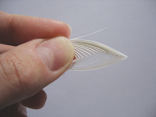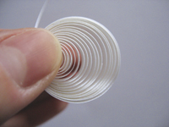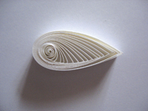

**Листочек (изогнутая капелька)**

Сделай капельку как в предыдущем случае и загни уголок. Конец полоски приклей.

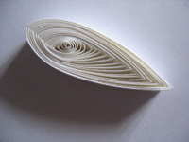

**Листик**

Сделай каплю и сожми ее противоположный конец. Конец полоски приклей.

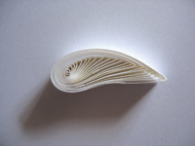

**Глаз**

Сделай свободную спираль и сожми две противоположные стороны. Конец полоски приклей.

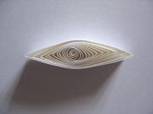

**Изогнутый глаз (лист)**

Сделай свободную спираль, сожми ее в виде глаза и загни уголки. Конец полоски приклей.

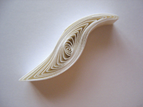

**Треугольник**

Сделай свободную спираль и сожми ее в трех местах. Конец полоски приклей.

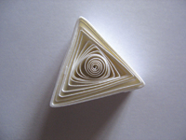

**Полумесяц**

Сделай свободную спираль, сожми уголки и изогни деталь. Конец полоски приклей.

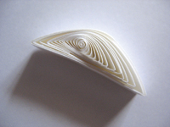

**Тюльпан**

Сделай свободную спираль, согнув полукруг, сожми два уголка по направлению друг к другу. Конец приклей.

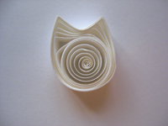

**2. Панно «Мухомор».**

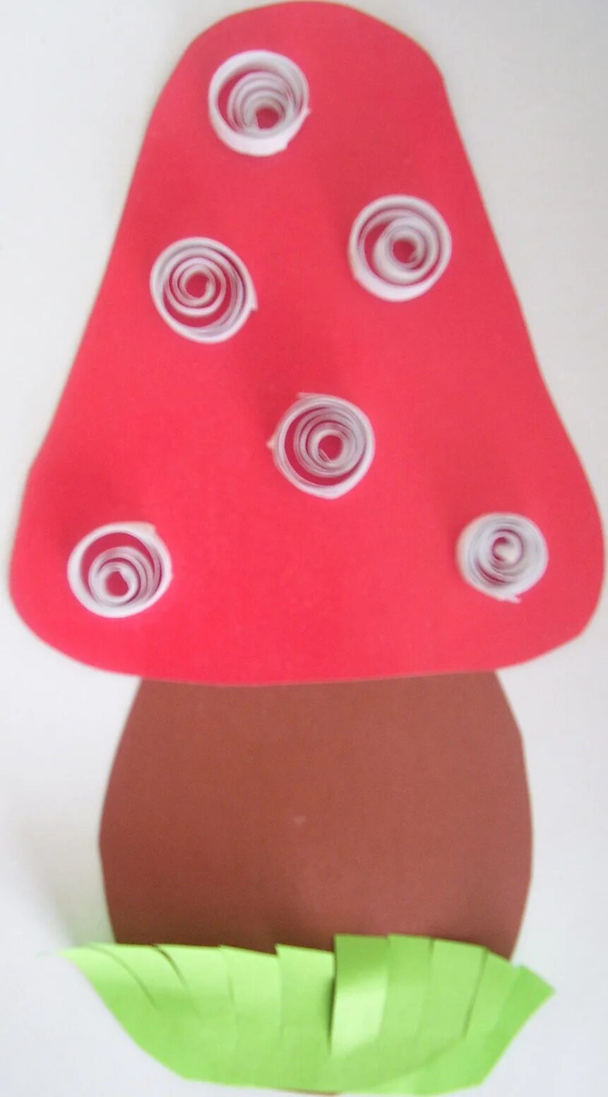

**3. Панно «Гроздь винограда».**

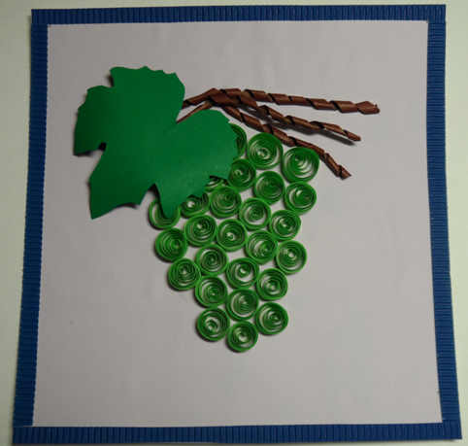

**4.**  **Панно «Подснежники».**

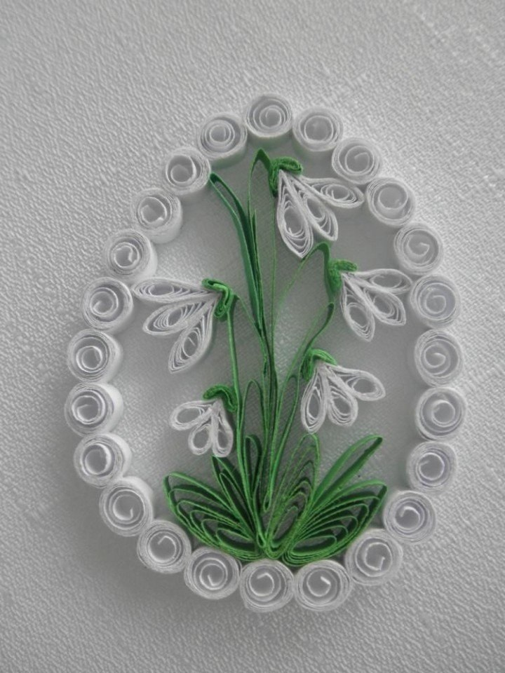

**5. Панно «Одуванчики».**

